Voto Electrónico
Tipo: URNA ELECTRÓNICA DE REGISTRO DIRECTO
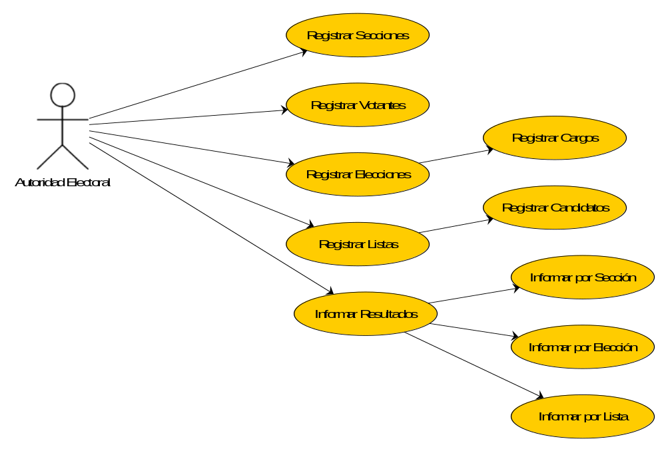
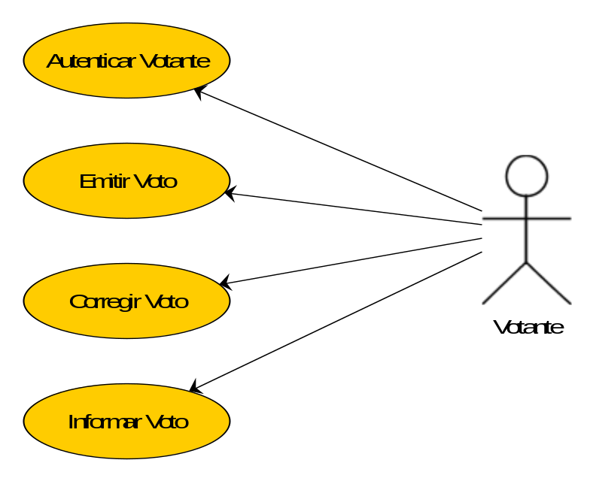

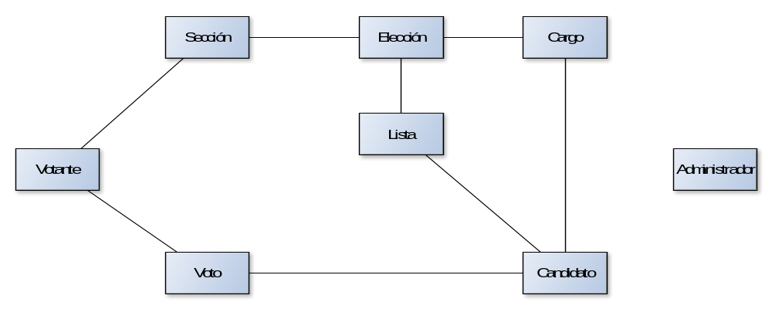
Herramientas a Utilizar:
- Árbol B
- Árbol B+
- Árbol B#
- Dispersión Extensible
- Dispersión Fija con Zona de Desborde.
- Archivos de Registros Variables
- Archivos de Registros Fijos
- Archivos de Bloques
Definiciones Lógicas:
- Secciones: (id_seccion, titulo_seccion)
- Votantes: (id_votante, nombre, clave, sección)
- Votos: (id_voto, votante, candidato)
- Listas: (id_lista, titulo_lista, elección, candidatos)
- Elección: (id_eleccion, sección, cargos)
- Candidato: (Id_candidato, nombre_candidato, cargo_candidato)
- Cargo: (id_cargo, titulo_cargo, elección)
- Administrador: (id_administrador, nombre, clave)
Accesorios:
- Crear un votante aleatorio automatizado.
- Registrar en un archivo de LOG todas las operaciones del votante: Acceso, Acceso Fallido, voto, voto fallido, cambio de voto.
Grupos de 5 personas.
2da Etapa:
Agregar seguridad Criptográfica al sistema (1 algoritmo Privado - VER y 1 algoritmo Público - RSA).

